荣和集团报名资质文件

报名单位名称(盖章)：
授权委托人及联系电话：
办公电话/传真：
编制时间：

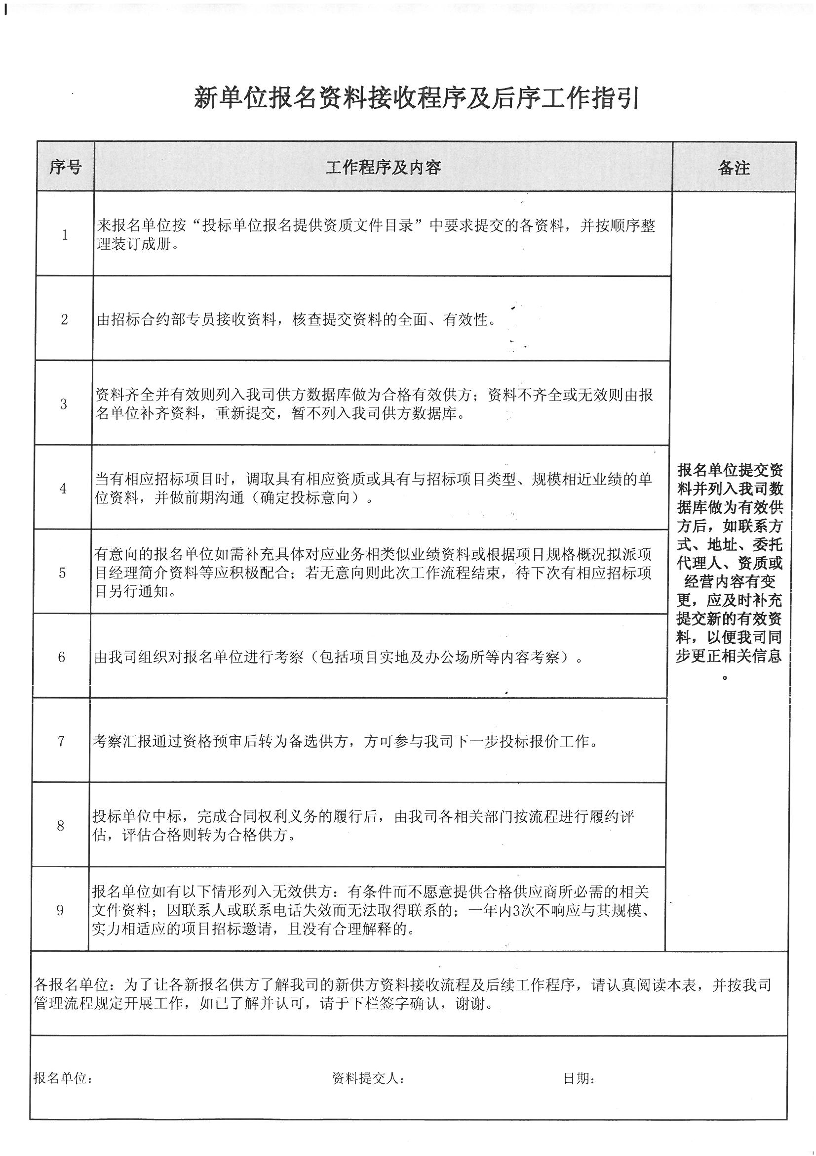

公司提供的资质文件目录

序号 | 复印件名称 | 原件审核情况 | 备注
1 | 法人授权委托书※
2 | 供方信息记录表※
3 | 企业法人营业执照（正、副本）及最新经年审合格的相关证明/回执※
4 | 企业资质证书※ |  | 施工企业或相关行业规定必须提供的
5 | 法定代表人资格证明书
6 | 法定代表人身份证※
7 | 委托代理人身份证※
8 | 安全生产许可证※ |  | 按规定要求须具备安全生产许可证的企业
9 | 全国工业产品生产许可证（生产企业）※
10 | 公章和合同专用章准刻证及公章启用证明※
11 | 银行开户证明、纳税人身份证明材料※
12 | 公司简介※
13 | 公司近两年主营业务业绩及合同复印件※
14 | 广西建筑企业诚信信息库登记表（施工单位）
15 | 荣誉证书
16 | 投标单位认为有必要提供的其他资料
注明：打※标注的为必须提交文件，其他文件报名单位中视情况提供。
承诺：以上文件真实有效，如有弄虚作假行为，本公司愿意承担一切法律责任和违约责任。

提交公司：
提交日期：

2、
供方信息记录表
企业名称※ |  | 法定代表人※
统一社会信用代码※ |  | 注册资金※
税务登记号※
成立时间※ |  | 企业业务接洽办公电话※
企业地址※
企业网址※
办公用地面积※ |  | 获得方式※ | □买断 □3年以上租用  □自有 □3年以内租用
员工总数※ | 请填写公司总人数及人员组成、中高级技术人员及项目经理人数
年营业额(万元) ※ |  | 截止上一会计年度总负债(万元)
截止上一会计年度  应收账款(万元) |  | 总资产(万元)
固定资产(万元) |  | 主要固定资产构成
总流动资金(万元) |  | 自有流动资金  (万元)
主要筹资渠道※
生产用地面积 |  | 获得方式 | □买断 □3年以上租用  □自有 □3年以内租用
生产产址 |  | 年生产能力
投标联系人※ |  | 职务※
联系电话※ |  | 邮箱※
主管业务副总经理※ |  | 联系电话※
邮箱※
董事长 |  | 联系电话※
公司资质※
业务范围※
近两年工程业绩※ | 近两年同类及单项相当规模的工程业绩列表附后、企业荣誉及获奖证书复印件附后
近两年承接工程签约合同金额 | 可附表
质量管理体系 | 请注明公司生产、安装执行的质量标准、企业标准，阐述质量管理体系
项目经理介绍 | 请提报2～3名优秀项目经理及其业绩，相关资格证明及资料附后
项目管理运作 | 请就项目管理、运作方式进行阐述，主要有以下方面：  项目管理人员配置；工程进度、质量管理及资金管理；项目经理的权限范围、公司的管控方式；劳务班组的选择权，由公司审批还是项目经理定；异地项目的管理等
以往合作主要供应商 | 生产企业的主要材料代应商
劳务工人情况 | 公司自有劳务班组还是劳务分包，公司长期合作的劳务班组人数及情况，并提供合同原件备查
售后服务管理体系
战略合作优势
注明：红色字体为填写说明，如无对应请把红色字体删除，填写 “无”。
3、企业法人营业执照（正、副本）及最新经年审合格的相关证明/回执※
4、企业资质证书※
5、法定代表人资格证明书
6、法定代表人身份证※
7、委托代理人身份证※
8、安全生产许可证※
9、全国工业产品生产许可证（生产企业）或行业必要证件※
10、公章和合同专用章准刻证及公章启用证明※
11、银行开户证明、纳税人身份证明材料※
12、公司简介※（附上公司彩册、产品图册）

13、公司近两年主营业务主要业绩汇总表※
序号 | 合同名称 | 项目所在地 | 合作单位名称 | 项目规模 | 签约金额 | 合作起始、结束时间：年月~年 月 | 合作方联系人/电话（或办公电话）
1
2
3
4
5
6
7
8
9
10
…
备注：若签订有战略协议，请在列表内补充附上。

对应合同业绩汇总表中前10项内的合同扫描件（合同封面、体现工程规模页或供货数量页、双方盖章页须附上。如为设计类单位，须同时提供对应合同业绩汇总表中前10项业绩案例实景照片）

14、广西建筑企业诚信信息库登记表（仅施工单位提供）

15、近两年获得的、或具有代表性的荣誉证书

16、投标单位认为有必要提供的其他资料

